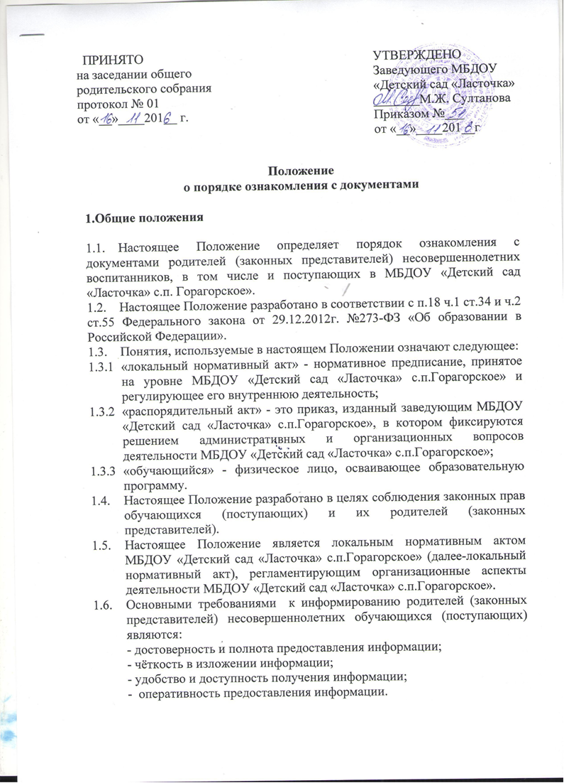

1.7. С целью ознакомления родителей (законных представителей) несовершеннолетних обучающихся (поступающих) с настоящим Положением МБДОУ «Детский сад «Ласточка» с.п.Горагорское» размещает его на информационном стенде в МБДОУ и (или) на официальном сайте в информационно-телекоммуникационной сети «Интернет» (www: http://sedarchi/do95.ru.) (далее – сайт МБДОУ «Детский сад «Ласточка» с.п.Горагорское»).

**2. Организация ознакомления родителей (законных представителей) несовершеннолетних поступающих в МБДОУ**

2.1. При приёме несовершеннолетнего поступающего в МБДОУ «Детский сад «Ласточка» с.п.Горагорское» последнее обязано ознакомить его родителей (законных представителей) со следующими документами:

- правилами приёма МБДОУ,

- уставом МБДОУ,

- лицензией на право осуществления образовательной деятельности

- образовательной программой дошкольного образования,

- другими документами, регламентирующими организацию и осуществление образовательной деятельности в МБДОУ,

- правилами внутреннего распорядка МБДОУ,

- режимом занятий,

- другими документами, затрагивающими права и законные интересы воспитанников и родителей (законных представителей) воспитанников МБДОУ.

2.2. Копии документов, указанные в пункте 2.1. настоящего раздела, размещаются на информационном стенде в МБДОУ и (или) на сайте МБДОУ.

2.3. На информационном стенде в МБДОУ размещается информация о документах, которые необходимо представить руководителю МБДОУ для приёма, несовершеннолетнего поступающего в МБДОУ и о сроках приёма руководителем указанных документов.

2.4. Родители (законные представители) несовершеннолетнего поступающего знакомятся с документами МБДОУ.

2.5. Факт ознакомления родителей (законных представителей) несовершеннолетнего поступающего, в том числе через сайт МБДОУ, с лицензией на осуществление образовательной деятельности, с уставом МБДОУ, с образовательной программой дошкольного образования и другими документами, регламентирующими организацию и осуществление образовательной деятельности, права и обязанности, обучающихся фиксируется в договоре об образовании и заверяется личной подписью родителей (законных представителей).

2.6. Подписью родителей (законных представителей) несовершеннолетнего поступающего фиксируется также согласие на обработку своих персональных данных и персональных данных поступающего в порядке, установленном законодательством Российской Федерации.

**3. Организация ознакомления родителей (законных представителей) несовершеннолетних обучающихся в МБДОУ**

3.1. МБДОУ обязано знакомить родителей (законных представителей) несовершеннолетних обучающихся с локальными нормативными актами, затрагивающими права и законные интересы обучающихся, родителей (законных представителей) несовершеннолетних обучающихся, в том числе и с распорядительными актами.

3.2. Локальные нормативные акты, затрагивающие права и законные интересы обучающихся, их родителей (законных представителей), размещаются на информационном стенде в Учреждении и (или) сайте МБДОУ.

3.3. Размещение локальных нормативных актов на сайте МБДОУ подтверждает факт ознакомления с ними родителей (законных представителей) несовершеннолетних обучающихся.

3.4. В случае внесений изменений в локальные нормативные акты, затрагивающие права и законные интересы обучающихся, родители (законные представители) несовершеннолетних обучающихся знакомятся с локальными нормативными актами в новой редакции в течение 10 (десяти) рабочих дней. Данные документы в новой редакции и размещаются на сайте МБДОУ в эти же сроки.

3.5. В случае, когда распорядительный акт имеет отношение к небольшому кругу родителей (законных представителей) несовершеннолетних обучающихся, целесообразно оформлять визы ознакомления непосредственно на самом документе.

3.6. В случае, когда с распорядительным актом необходимо ознакомить большое число родителей (законных представителей) несовершеннолетних обучающихся, к нему можно приложить отдельный лист для оформления всех необходимых виз ознакомления (далее - лист ознакомления). Лист ознакомления является приложением к распорядительному акту.